**Календарь рыбной ловли на 2018 год**

Прогноз клева рыбы в январе 2018: с 1 по 4, с 9 по 16, с 18 по 25, с 29 по 31 января.

Плохой клев или клева нет: с 5 по 8, 17, с 26 по 28 января.

Прогноз клева рыбы в феврале 2018: с 1 по 2, с 7 по 14, с 16 по 23, 28 февраля.

Плохой клев или клева нет: с 3 по 6,  15, с 24 по 27 февраля.

Прогноз клева рыбы в марте 2018: с 1 по 4, с 9 по 16, с 18 по 24, с 29 по 30 марта.

Плохой клев или клева нет: с 5 по 8, 17, с 25 по 28 марта.

Прогноз клева рыбы в апреле 2018: с 1 по 2, с 8 по 15, с 17 по 23, с 28 по 30 апреля.

Плохой клев или клева нет: с 3 по 7, 16, с 24 по 27 апреля.

Прогноз клева рыбы в мае 2018: с 1 по 2, с 8 по 14, с 16 по 22, с 27 по 31 мая.

Плохой клев или клева нет: с 3 по 7, 15, с 23 по 26 мая.

Прогноз клева рыбы в июне 2018: с 6 по 12, с 14 по 20, с 26 по 30 июня.

Плохой клев или клева нет: с 1 по 5, 13, с 21 по 25 июня.

Прогноз клева рыбы в июле 2018: 6 по 12, с 14 по 19, с 25 по 29 июля.

Плохой клев или клева нет: с 1 по 5, 13, с 20 по 24, с 30 по 31 июля.

Прогноз клева рыбы в августе 2018: с 4 по 10, с 12 по 18, с 24 по 28 августа.

Плохой клев или клева нет: с 1 по 3, 14, с 19 по 23, с 29 по 31 августа.

Прогноз клева рыбы в сентябре 2018: с 3 по 8, с 10 по 17, с 23 по 27 сентября.

Плохой клев или клева нет: с 1 по 2, 9, с 18 по 22, с 28 по 30 сентября.

Прогноз клева рыбы в октябре 2018: со 2 по 8, с 10 по 16, с 22 по 26, 31 октября.

Плохой клев или клева нет: 1, 9, с 17 по 21, с 27 по 30 октября.

Прогноз клева рыбы в ноябре 2018: с 1 по 6, с 8 по 15,с 21 по 25, 30 ноября.

Плохой клев или клева нет: 7, с 16 по 20, с 26 по 29 ноября.

Прогноз клева рыбы в декабре 2018: с 1 по 6, с 8 по 15, с 20 по 24, с 29 по 31 декабря.

Плохой клев или клева нет: 7, с 16 по 19, с 25 по 28 декабря.

**Календарь рыбной ловли на 2018 год**

Прогноз клева рыбы в январе 2018: с 1 по 4, с 9 по 16, с 18 по 25, с 29 по 31 января.

Плохой клев или клева нет: с 5 по 8, 17, с 26 по 28 января.

Прогноз клева рыбы в феврале 2018: с 1 по 2, с 7 по 14, с 16 по 23, 28 февраля.

Плохой клев или клева нет: с 3 по 6,  15, с 24 по 27 февраля.

Прогноз клева рыбы в марте 2018: с 1 по 4, с 9 по 16, с 18 по 24, с 29 по 30 марта.

Плохой клев или клева нет: с 5 по 8, 17, с 25 по 28 марта.

Прогноз клева рыбы в апреле 2018: с 1 по 2, с 8 по 15, с 17 по 23, с 28 по 30 апреля.

Плохой клев или клева нет: с 3 по 7, 16, с 24 по 27 апреля.

Прогноз клева рыбы в мае 2018: с 1 по 2, с 8 по 14, с 16 по 22, с 27 по 31 мая.

Плохой клев или клева нет: с 3 по 7, 15, с 23 по 26 мая.

Прогноз клева рыбы в июне 2018: с 6 по 12, с 14 по 20, с 26 по 30 июня.

Плохой клев или клева нет: с 1 по 5, 13, с 21 по 25 июня.

Прогноз клева рыбы в июле 2018: 6 по 12, с 14 по 19, с 25 по 29 июля.

Плохой клев или клева нет: с 1 по 5, 13, с 20 по 24, с 30 по 31 июля.

Прогноз клева рыбы в августе 2018: с 4 по 10, с 12 по 18, с 24 по 28 августа.

Плохой клев или клева нет: с 1 по 3, 14, с 19 по 23, с 29 по 31 августа.

Прогноз клева рыбы в сентябре 2018: с 3 по 8, с 10 по 17, с 23 по 27 сентября.

Плохой клев или клева нет: с 1 по 2, 9, с 18 по 22, с 28 по 30 сентября.

Прогноз клева рыбы в октябре 2018: со 2 по 8, с 10 по 16, с 22 по 26, 31 октября.

Плохой клев или клева нет: 1, 9, с 17 по 21, с 27 по 30 октября.

Прогноз клева рыбы в ноябре 2018: с 1 по 6, с 8 по 15,с 21 по 25, 30 ноября.

Плохой клев или клева нет: 7, с 16 по 20, с 26 по 29 ноября.

Прогноз клева рыбы в декабре 2018: с 1 по 6, с 8 по 15, с 20 по 24, с 29 по 31 декабря.

Плохой клев или клева нет: 7, с 16 по 19, с 25 по 28 декабря.

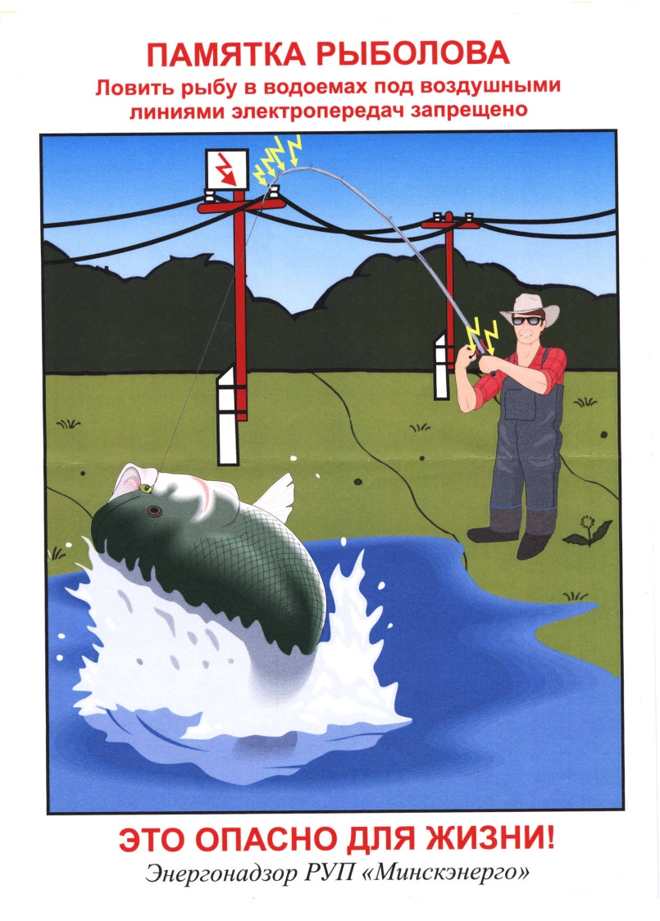

**ВНИМАНИЕ!**

При осуществлении рыбной ловли следует соблюдать не только Правила ведения рыболовного хозяйства и рыболовства, но и предпринимать необходимые меры предосторожности для обеспечения сохранности жизни и здоровья.

С начала 2018 года в республике произошло 5 несчастных случаев с рыбаками, 4 из которых со смертельным исходом, связанных с поражением электрическим током из-за приближения удилищ на недопустимое расстояние к проводам линий электропередачи.

**Госэнергонадзор призывает любителей рыбной ловли не быть беспечными, соблюдать требования предупреждающих и запрещающих плакатов, не производить ловлю рыбы около воздушных линий электропередачи!**

**ВНИМАНИЕ!**

При осуществлении рыбной ловли следует соблюдать не только Правила ведения рыболовного хозяйства и рыболовства, но и предпринимать необходимые меры предосторожности для обеспечения сохранности жизни и здоровья.

С начала 2018 года в республике произошло 5 несчастных случаев с рыбаками, 4 из которых со смертельным исходом, связанных с поражением электрическим током из-за приближения удилищ на недопустимое расстояние к проводам линий электропередачи.

**Госэнергонадзор призывает любителей рыбной ловли не быть беспечными, соблюдать требования предупреждающих и запрещающих плакатов, не производить ловлю рыбы около воздушных линий электропередачи!**